Su yalnız akmaz.
Hafıza taşır.
Haliçler Destanı, İstanbul’un kalbinden başlayıp Nil’e, Ganj’a, Tiber’e, Thames’e ve Mississippi’ye uzanan bir medeniyet yürüyüşüdür. Destan, haliçleri ve deltaları yalnız coğrafya olarak değil, insanın, devletin ve ruhun yazıldığı mekânlar olarak okur.
Haliç burada bir liman değil, bir defterdir.
Sular gemiden önce hatıra götürür.
Bizas’tan Eyüp’e, Evliya Çelebi’den Şehid Killigil’e uzanan çizgide, İstanbul’un suyla kurduğu kadim bağ esas alınır. Nil bilgiyi çoğaltırken, Ganj ruhu yıkar, Tiber devleti taşır; Haliç ise hepsini birleştirir.
Şiirle tarihin, yazıt diliyle modern sezginin buluştuğu bir medeniyet destanı.
Şehirler sularla kurulur,
medeniyetler sularla düşünür.
Haliç, yalnız İstanbul’un iç denizi değil; hafızanın, ticaretin, inancın ve iradenin toplandığı bir merkezdir.
Şair, Bizas’ın limanından başlayarak Nil Deltası’na, Ganj kıyılarına, Tiber ve Thames’e uzanır; her suyu bir kültür dili olarak okur. Delta toprağı büyütür, haliç insanı derinleştirir.
Evliya Çelebi’nin yürüyüşü, Eyüp’ün duası, tersanelerin çekiç sesi ve Şehid Killigil’in iradesi aynı suda birleşir. Böylece Haliç, bir coğrafya olmaktan çıkar, bir medeniyet defterine dönüşür.
Haliçler Destanı, tarih, şiir ve düşüncenin aynı akıntıda buluştuğu bir eserdir.
Bazı sular vardır,
şehirleri değil, insanı taşır.
Haliçler Destanı, İstanbul’dan dünyaya açılan bir şiir yolculuğu; Haliç’ten başlayarak Nil’e, Ganj’a, Tiber’e, Thames’e ve Mississippi’ye uzanır; her kıyıda bir medeniyet izi sürer.
Haliç bir liman değil, bir hafızadır.
Eyüp’te dua, Eminönü’nde ticaret, tersanelerde emek aynı sudan geçer.
Bizas’ın keşfi, Evliya Çelebi’nin yürüyüşü ve Şehid Killigil’in iradesi, şiirin akıntısında yeniden hayat bulur. Sular yalnız akmaz; zaman, insan ve düşünce taşır.
Haliçler Destanı, İstanbul’u seven, medeniyetle şiir arasında bağ kurmak isteyen her okur için yazılmış bir çağrıdır.

Haliçler Destanı - Suyun Yazdığı Medeniyet

Mete Göktuğ Bilge’ye
İncirlik’ten Galata’ya Akan Hafıza

Kapıyı değil,
Doğrudan pencereyi açıveren.
Dizeler kapıyı çaldı gene
Yarımadalar yüz yüze
İncirlik, Galata dikine
Tarihi yarımada enine
Değil mi ki hem enine
Hem boyuna
Yol alırlar adalara, yarımadalara,
Denizlere, okyanuslara,
Uzak diyarlara, kıtalara.
Gide gide dümen kırarlar tekrar
Özledikleri İncirlik’e, İstanbul’a

Giderken rüzgârı cebine koyar insan,
Pusulayı kalbine.
Kuzey, güney olur,
Doğu, batı,
Haritalar katlanır avuçta.
Yarımadalar konuşur birbirine,
Boğazlar fısıldaşır,
Akıntılar öğretir yolu.
Her gidiş biraz kaybolmak,
Her dönüş biraz hatırlamaktır.
Gemiler yalnız yük taşımaz,
Hasret de taşır.
İncir kokusu siner direklere,
Galata’nın taş sesi
Çınlar yelkenlerde.
Uzak sandığımız kıtalar
Aslında bir bakış mesafesi,
Deniz uzar ama
Hafıza daha uzun.

İnsan nereye açılırsa açılsın
Bir liman saklar içinde.
Dümen kırar zaman,
Fırtına eğitir rotayı,
Ama pusulanın kuzeyi bellidir:
İstanbul.
Yol alırız dünyaya doğru,
Dünya döner bize doğru.
Ve her seferinde
En uzun yolculuk
Başladığı yere varır.

Kıpır kıpır
Dört köşesin
Dünyalar başkentisin İstanbul
Ezelden, antikiteden
Ebediyete
İncirlik deltasında, limanında hayat bulan;

Tarihi yarımadan,
Öte dünyalara yazıtlı Eyüp
İncirlik-Galata-Beyoğlu
Haliç’inin kıvrımlı kıyılarında dizi dizi
Asya’nın kapı kilidi
Körler ülkesine, Üsküdar’a
Yollara, sevdalara geçit veren
Yelkenler, kürekler, tersanelerinle

Sırtını yaslamış İncirlik’ten Galata’ya
İstanbul’a bakar Ağaoğlu
Tarihi yarımadasına, Haliç’ine
İskelelerine, Unkapanı, Yağkapanı’na
İnsanlık karmaşasının girdabında
Yirmibirinci yüzyılın ilk çeyreğinde
Etrafı ateş çemberi Türkiye günlerinde

Ömrünün sonbaharında
Yüreği yangınyeri Ağaoğlu
Dünyanın Başkentinde
Âlemlerin ortasında
Türkistan, Kafkas
Maveraünnehir’den
Ürgenç deltalarından
Menemen ovasından, Rumeli’den
Vardar, Meriç ırmak boylarından
İstanbul’a konup gelenlerin
Kokteyli
İncirlik limanından
Tarihi Yarımadayı seyre koyulanlar
Haliç’in kıvrımlarında
Hayalleri büyüten
Körler ülkesi ile yetinmeyenler
Denizlere, adalara, yarımadalara açılanlar,
Ak, kara, kızıl, gök mavisine

Arşipeli milat öncelerinde
Dalgalarla sırtlanıp
Megara‘dan İncirlik‘e yol olanlar
Ruhlarında denizleri,
Ticaretin renkliliğini büyütenler
Mete Göktuğ bilgeler ile
İncirlikleri gövertenler
Gönüller derinliğinde
Denizler enginliğinde
İnci tanelerine dönüştürenler
Çağıl çağıl çağlayanlar
İncir ağacı misali kökleri sağlam olanlar
Sökülemeyenler
Ocağına değil
Haliç sırtlarına incir ağaçlarını dikenler
Adalar denizinden, Arşipel’den
Megaralı Bizas’ın
Keşfettiği ilk liman
İlk yerleşme;
Antik kent İncirlik,
Sykae, Haliç
Günümüzün Unkapanı Köprüsü,
Galata Köprüsü arasında Perşembepazar’ı kıyısında
İkibin yedi yüzyıl öncesinden
Bir nabız atar.

İncirlik, Galata
Justinianopol, Haliç
Çağlar ötesinden neyini üfler
Çalgıların değil gönlün tellerine dokunan
İncesaz nağmeler
Ayasofya, Süleymaniye
Konstantinopol, İstanbul’a
Galata haliçi, Nil deltalarına da,
Girit uygarlığına da ışık saçan.
Afrika kıtasında Nil deltası, İskenderiye haliçi,
İncirlik ticaret kentinden 300 yıl sonra
İyonyalı Hippodamos planıyla kurulan;

Akdeniz ticaretine açılan,
Medeniyeti kıyıya vurduran
Girit uygarlığına da ışıklarını saçan
Dünya ortası Akdeniz kıyılarıyla
Afrika’yı, merkez bir kıta kılan.
Yedi Haliçler diyarıdır bereketli Nil;
İskenderiye, Sena, Dimyat,
Serdus, Menf,
Feyyum ve El-Menha.

Eyüp, Yazıt ve İnsan Suyu
Üç kıtanın kalbi İstanbul’da
İstanbul’un kalbi ise
Haliç kıyılarına surlarıyla yaslanan
Fâtih, Galata-Beyoğlu, Eyüp’te atar
Payitaht, iskele, liman,
Eyüp’te bir arada ölüm ve yaşam.
Haliç’in inanç yakasında Eyüp
İki kıtanın birbirine en yakın olduğu
Emsalsiz bir coğrafya noktasında,
Türk medeniyeti'nin
Sessiz vitrini
Nadide bir eserler beldesi olarak
Değil sadece kıtaları,
Hayat ve ölümü de
Bir arada yaşatan.
Aynı sudan içen.
Haliç sırtları,
Avrupa’nın suyla kesişen eşiği.
Asya’dan,
Yenisey’den, Orhun’dan
Kopup gelen
Yazıt geleneği
Mezar taşlarına
Nakış gibi işlenen:
Bilgelik anıtları.
Çelebiler çağında bir Hacı Kalfa:
Kâtip Çelebi.
Unkapanı’nda göz açar hayata,
Evliya Çelebi çağdaşı,
Diyar diyar yürür.
Kütüphanelerde sabahlar,
Geceleri çoğaltır,
Binlerce eseri
Unutulmanın elinden kurtarır.
İskenderiye Haliçi’nde
Bibliyografyanın kurucusu
Kallimakhos’tan
On sekiz asır sonra,
İstanbul Haliçi kıyılarında
Yeniden kurulur bilim.
Kadim Akdeniz’in bilgesi
Kâtip Çelebi,
Ölümsüz eseriyle konuşur:
Keşf el-Zunûn an Esâmî el-Kütüb ve’l-Fünûn
Bir medeniyet haritası.

Tersaneler, Çarşılar, İnançlar
Beyoğlu’nun beyleri,
İstanbul’un efendileri.
Avlonya’dan Gedikpaşa’ya,
Enderun’dan Kasımpaşa’ya.
Venedik'e Arsenal’e ilham olan
Darüssınaa,
Tersane-i Âmire.
Kaptan-ı deryalar,
Levendler, kürekçiler,
Tayfalar, zabitler…
İnsanlık yarımadasında,
Dünyanın başkentinde,
Kıtaların katığında
Hercümerç olurlar
Haliç kıyılarında.
Bir yanda Galata Kulesi,
Galatasaray, Galata Köprüsü,
Bankerler, Bankalar Caddesi,
Karaylardan Karaköy,
Perşembe Pazarı.
Diğer yanda
Tahtakale, Eminönü,
Küçükpazar, çarşılar, pazarlar
Hanlar, hamamlar,
Surlar, saraylar,
Tekfur, Pierre Loti.
Ayazma, kilise, cami, sinagog
Taşta çoğul inanç.

Kasımpaşa’dan Hasköy’e,
Tersane-i Âmire’den bugüne,
Camialtı, Taşkızak
Demirle, ahşapla yoğrulan tarih.
“Türklerin ölüm şehri Eyüp,
Avrupa toprağının bittiği yerde,
Haliç’in yeşil eşiği.”
Doğu Roma'dan Osmanlı’ya,
Zamandan bugüne
Kutsal bir soluk.
Leon Makelos manastırı,
İnzivanın kapısıydı.
İmparatorlara kılıç kuşatan,
Kumandanı takdis eden
Başpapaz'ın elleri burada yükselirdi.
İstanbul surlarının dışında,
Haliç’in ucunda Eyüp:
Doğu Roma’ya da
İslam’a da
Nekropol
Mezar şehir.
Ziyaretçiler gelir,
Konaklar, dinlenir, sevinir.
Çarşılar, köşkler,
Kahvehaneler,
Mesireler, aşhaneler.
Yoğurtçu, kaymakçı,
Kebapçı, oyuncakçı
Hayat serilir taşlara.
Eyüp,
Hem ruhani,
Hem renkli,
Hem yaşayan bir makamdır.

Ticaret, Zaman ve İrade

Eski zamanlarda
Galata’da Katolik Cenevizliler
Tahtakale'de Venedikliler
Balat’ta Museviler, Fener’de Ortodokslar
Aynı rüzgârı paylaştı.

Haliç deltası kıyılarında iskeleler, kapanlar
Balkapanı, Yağkapanı, Unkapanı
Eyüp, Sütlüce, Ayvansaray,
Cibali, Fener, Hasköy,
Kasımpaşa'dan Eminönü'ne
Sular ticaretle konuştu.
Yağ, limon iskelelerinde mavnalar, sandalcılar
Ahi Çelebi önünden, Çelebiler çağında
“Seyahat ya Resulallah” diyerek
Düştü yollara
Nüktedan seyyah Çelebi Evliya.
Yeni zamanlarda
Eyüp ile Sütlüce arasında
Bir hatıra yürür.
Şehid Killigil ile Zümrezade
Haliç’ten seslenirler,
Ateşle yoğrulmuş bir fikir gibi.
Sularında
Titreyerek ilerler zaman,
Barut kokusu değil artık
Tarih kokar kıyılarında.
Eyüp’ün duası,
Sütlüce’nin sabrı
Aynı akıntıda buluşur.
Haliç,
Bir yarayı saklar gibi
Parlak ve sessizdir.
Bir imalathaneden
Bir medeniyet fikrine yürür insan,
İrade dökülür avuçlarından.
Minare gölgeleri
Suya düşünce
Zaman eğilir,
Geçmiş
Bugünün alnına dokunur.
Ve Haliç bilir:
Kül olan sadece bedenlerdir,
İrade yanmaz,
Bir halk
Suda değil
Hafızada akar.

Dünya Suları ve Medeniyet Dili

Haliçler boyunca şehirler
Elvis Presley’in gitarı gibi parlayan
Mississippi deltası
Memphis, Tennessee, Graceland
Tuna deltasında ince donanmanın efsanesi
Pelikan, ak balıkçıl, karabatak,
Ak kuyruklu kartallar, turnalar, ördekler
Güney Çin’de Hong Kong, Makau, Şenzen
İnci deltasında Kanton fabrikaları
Çin’i başka dünyalara taşıyan
Ganj boylarında Yeni Delhi, Agra, Kalküta şehirleri
Kutsanan Hindular, kalabalıklar
Suyun alnında yürür
Ganj, Hindistan’da
Sadece su değil, ruhtur.
Ölüler onda yıkanır,
Diriler onda arınır.
Delta, kutsal bir ağız gibi
Okyanusa mantra fısıldar.
Karadeniz’e kavuşan kuş cenneti
Kızılırmak deltasında
Doğayla insan aynı destanı yazar
Sular yalnız akmaz,
Hatıra taşır.
Her delta bir dildir,
Her haliç tarihte bir mühür.
Haliç İnsanı Çoğaltır

İstanbul’da Haliç,
Karadan denize açılan bir kalp gibi çarpar.
Boğaz’a eğilmiş eski zaman bilgeleri gibi,
Zamanın nabzını tutar.
İncirlik antik liman kenti gibi
Konstantinopol’a oradan İstanbul’a
Nil bilgiyi çoğalttı,
Ganj ruhu yıkadı,
Tiber devleti taşıdı,
Thames sanayiyi doğurdu.
Haliç hepsini birleştirir.
Çünkü delta genişler,
Haliç derinleşir.
Delta toprağı çoğaltır,
Haliç insanı.
Ve der ki:
“ben deniz değilim,
İmparatorluk defteriyim.
Bende kürek çekenler
Yalnız yol almaz,
Zaman kazır.”
Haliç de öyle:
Taşınca imparatorluk büyür,
Çekilince hatıra kalır
Tersanelerde pas,
Minarelerde dua olur.
Haliç’te de
Sular yalnız gemi taşımaz,
Medeniyet çıkartır.
Eyüp’te dua,
Fener’de ilahi,
Eminönü’nde ticaret
Aynı sudan içer.
Roma, Tiber’in kıvrımında doğdu.
Asker yürüdü, hukuk kuruldu,
Taş köprüler hafızaya bağlandı.
Tiber bir imparatorun omurgasıydı.
Haliç de İstanbul’un omurgasıdır:
Donanma orada uyur,
Zanaat orada doğar,
Şehir orada nefeslenir.
Sular çekilse
Şehir kamburlaşır.
Thames’te sis yürür,
Sanayi konuşur,
Krallık ticarete yaslanır.
Buhar gemileriyle modern zaman başlar.
Haliç’te ise
Zaman buhar değil, sabırdır.
Kayık sesleri,
Tersane çekiçleri,
Esnaf duası
Sanayiyle değil, bilgelikle karışır.
Mississippi kıtayı deler,
Batıyı doğuya bağlar.
Pamuk, blues, isyan taşır.
Delta, müzikle konuşur.
Haliç de
Şiir taşır:
Yahya Kemal’in rüzgârı,
Tanpınar’ın saatleri,
Balıkçıların suskunluğu
Aynı suda yankılanır.
Şairlerdir dizelerle
Haliç iskelelerinde başlayan
Türk devrimine mühimmat sevkiyatlarını
Şiirleri ile anlatan

Kuvayi Milliye, Şeyh Bedrettin,
Memleketimden İnsan Manzaraları
Destanlarının ilhamı ile; Nazım Hikmet Ran
“içimde acısı var kopartılmış bir dalın,
gitmez gözümden hayali Haliç’e inen yolun,
iki gözlü bir bıçaktır yüreğime saplanmış
evlât hasretiyle hasreti İstanbul’un.”

Hasköy Bahriye Kahvesi şiiri ile; Atilla İlhan
“Korku o kaypak yılandır ki atlar insanın koynuna
Düşman fısıltıları en dost bildiğin ağızlardan gelir
Yanar harb divanlarında barut mavisi Mim-Mim’ciler
Evcil yıldırımlar saklıdır ceplerinde Dumlupınar’dan gelir
Öyle boşaltır yanlış kılar ki İstanbul’u işgal karanlığı
Tek tük ayak sesleri sanki başka bir dünyadan gelir
Ocak sönmüş semâver paslı dağılmış Hasköy Bahriye Kahvesi
Ona can vermeye bir gün elbet Attilâ İlhan gelir.”

Haliç’in Hasköy iskelesinde
Bahriye Kahvesi’nde
Mimmim’ciler, ittihatçılar
Kuvayi Milliye’ye kaçırtılan silahlar, mühimmatlar

Karşı sahilde
Ayvansaray‘da
Cideli tersaneciler
Mavnalar, sandallar,
Tekne yapım ustaları, tekneler
Çektirmeler, çatanalar
Osmanlı sanayinin çekirdeği
Haliç civarı fabrikaları’nda, tersanelerinde
Emek mahsullerini üretir, işçiler, ustabaşılar, ustalar

Çin deltaları
Harf gibi yayılır toprağa.
Çeltik, sabır, devlet aklı
Suya yazılır.
Haliç’te de
Göktürk damgaları kadar eski bir sezgi vardır:
Su, yalnız doğa değil,
Bilgeliktir.
Kıyıya kurulan her iskele
Bir yönetim biçimidir.
Ve Haliç konuşur:
“ben deniz değilim,
İmparatorluk defteriyim.
Bende kürek çekenler
Yalnız yol almaz,
Zaman kazır.”
Nil nasıl uygarlığı yazdıysa,
Ganj ruhu yıkadıysa,
Tiber devleti taşıdıysa,
Thames sanayiyi doğurduysa,
Haliç hepsini birleştirir:
Çünkü delta genişler,
Haliç derinleşir.
Delta toprağı çoğaltır,
Haliç insanı
Eyüp’te taş mezar yazıtları
Sütlüce’de Killigil’li şehitleri, kahramanları
İncirlik’te Antik Kenti
Yağ iskelesinde, Eminönü’nde
Ege sahillerinden zeytinyagı, zeytin
Nakleden mavnaları, mavnacıları ile

Yağ İskelesi

Çocukluğunda Meriç‘te
Nehir’e düşen babam
Haliç kenarı yağ iskelesinden
Suya kayan amcam
Hayatın mücadelesinde
Filibe'nin Meriç boylarından
Haliç’in medâr-ı maişetine,
Omuz omuza yürüyen
Ağabey kardeşler
Necati abi telaşı,
Fevzi abi bakışı,
Güzeller güzeli anneden
Kalan bir sabır mirası.

Haliç kıyılarında
İstanbul Rumlarından peynirci komşular:
Taki ile Maki kardeşler
Zahireci nüktedan Rum Yorgo
Musevi Eli gıda toptancısı
Babamın diliyle Çorbacılar
Gayri Müslimler, mahalleden

Malatya Pazarı, Coşkun Sucukları,
Apikoğlu, Alemdar, Kademoğlu, İhsan Taşkın,
Paksoy, Şakarcanlar
Haliç suyunda yıkanan
Niğdeli, Pötürgeli Hamallar
"Hal mi kaldı derman mı kaldı?"

Neredeler şimdi o insanlar?

Koyu yeşilinden Yeşil Türbe denen
Medâr-ı Maişet esnaf dükkânı
Arnavut kaldırımlı sokaklar
Aspirin köftesi Rumeli'nin lezzeti
Sokaklarda dolu tepsilerle koşturan amcam
Derken
12 Eylül darbesinin ardından
Kuruyemişçiler Çarşısı sustu,
Tarih yerinden söküldü
Yağ İskelesi,
Yemiş İskelesi,
Limon İskelesi…
Tüccar taşları devrildi.

Ege kıyılarından, Küçükkuyu’dan,
Ayvalık’tan mavnalarla gelen
Halis zeytinyağları, zeytinler.
Karşıda sessiz Galata Kulesi
Bir şehir tarihi
Akıntıya kapıldı.
Pandeli’nin ilk yeri de
Yıkılıp gitti,
Ne sokak kaldı,
Ne çarşı,
Ne zahireciler.
Yıkımdan geriye
Ahi Çelebi,
Zindan Hanı,
Akbank’ın taş yüzü…
Tarih Vakfı’na sığınan zaman.
Vandalca yıkılanlar
Anı oldu:
Ara Güler’in
“Yağ iskelesinde iş bekleyen hamalları”,
İbrahim Safi’nin
“Eminönü Yağ İskelesi”,
Sabahattin Ali’nin
İçimizdeki Şeytan’ında
Kalan izler…

Yağ iskelesi,
Haliç kenarı, Eminönü
Eski Galata Köprüsü’nün dibi,
İstanbul Ticaret Odası binasının bitişiğinde,
Yemiş İskelesi’ne komşu
Bir mahalleydi.
Üç yüz yıllık taşlar,
Dar sokaklar,
Mini müze gibi
Meydancıklar.
Ayvalıklı, Edremitli yağcılar,
Herkesin bir kapısı vardı burada.
Ve Sait Faik,
1933’te,
Bu taşların arasına
Bir dükkân açmıştı.

29 Ocak 2026

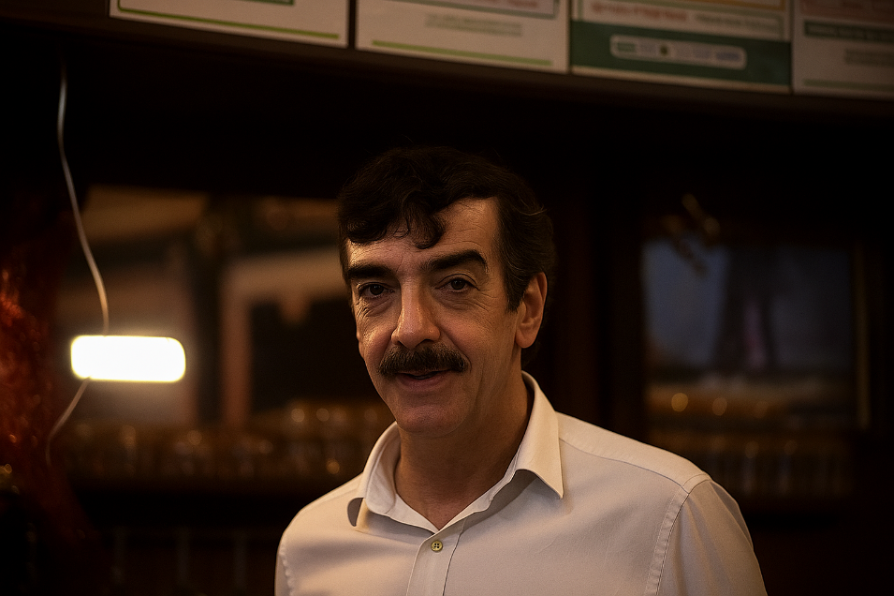
İstanbul Rumlarından Yorgo. 1970’lerin sonlarında Kuruyemişçiler Çarşısı Eminönü’nde
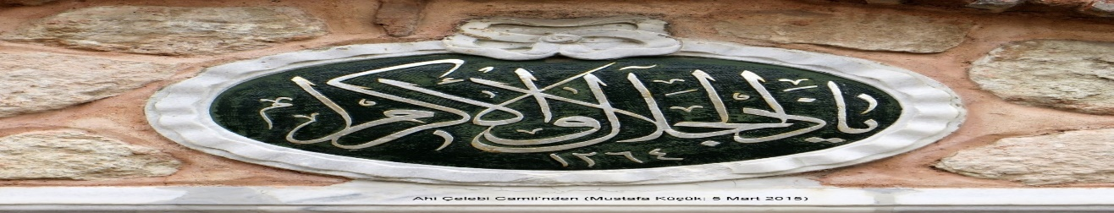
Eminönü Ahi Çelebi Camii kapısı üzerinde yer alan:
Yâ ze'l-celâli ve'l-ikrâm
"Ey celâl ve ikram sahibi olan Allah"Bize iç huzuru, hayır ve başarılar ihsan eyle.
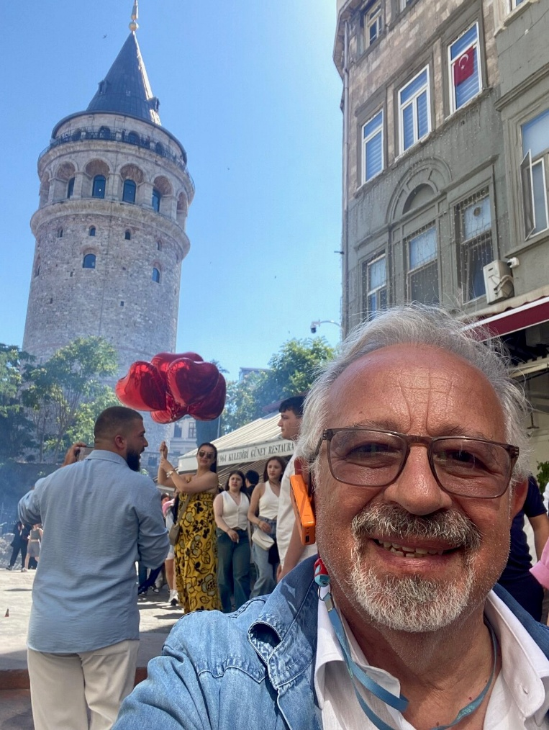
7 Temmuz 2025. Galata Kulesi

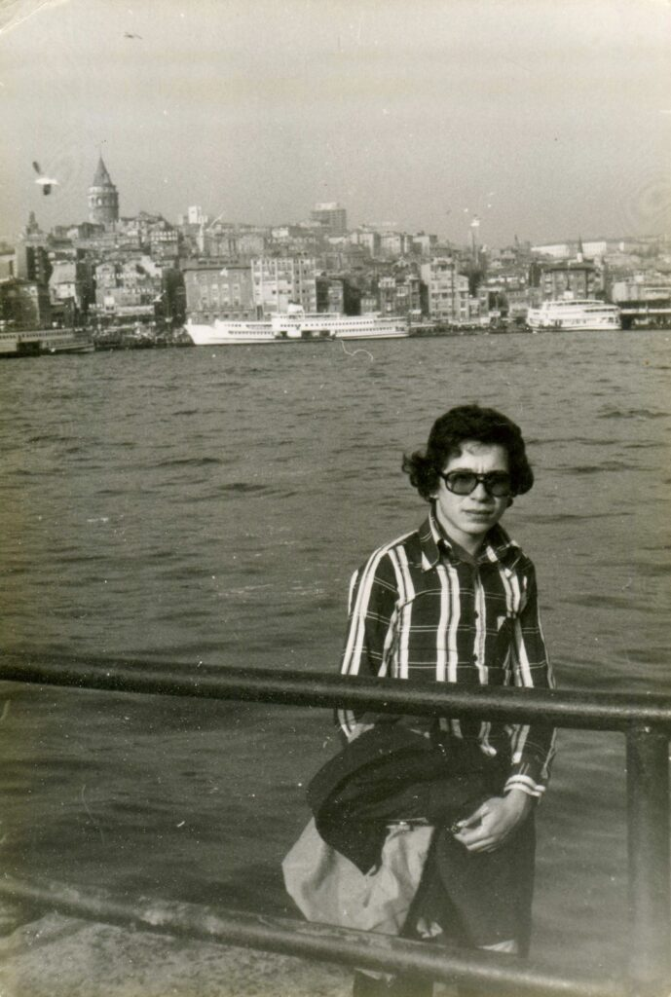

Haliç girişi Eminönü, Cuma, 24 Ocak 1975. © Copyright Levent Ağaoğlu.
Klasik İstanbul Şehir Hat Vapurları. Arkada Karaköy. Galata (Ceneviz) Kulesi.
Banka Tabelaları. Sheraton Oteli, Teknik Üniversite Taşkışla binası.
17 yaşında Liseli bir genç. Geleceği düşleyen bakışlar. Boğaz’ın Haliç’e aktığı nokta.
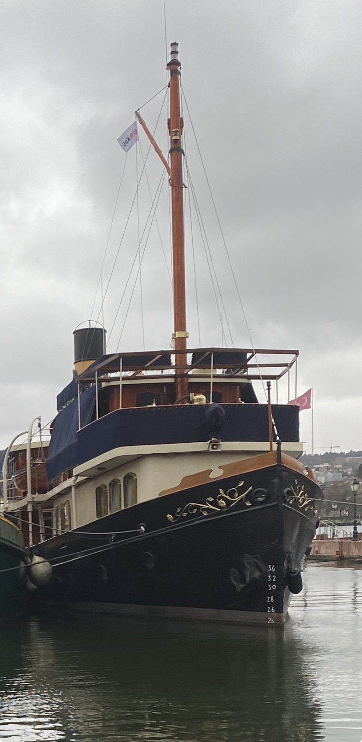

Çanakkale Savaşında Nusrat mayın gemisine mayınları taşıyan Gonca (eski adı Selanik) gemisinde. Koç Müzesi Hasköy. Haliç. 18 Mart 2025

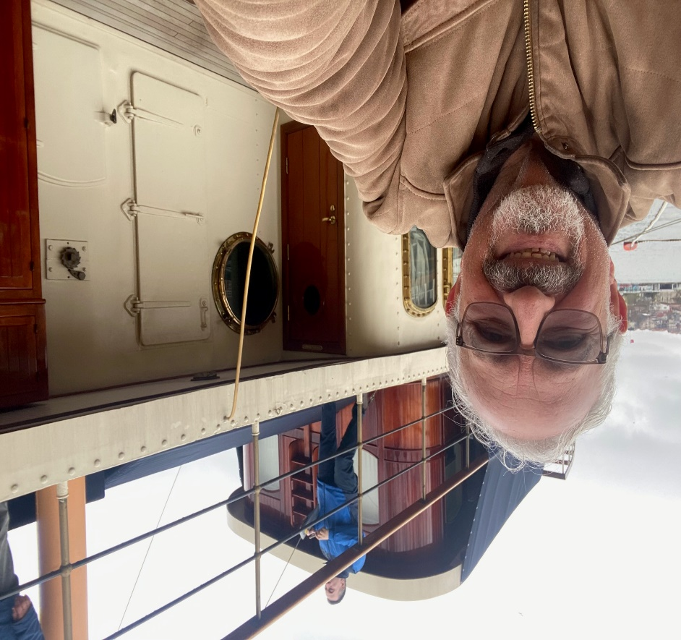

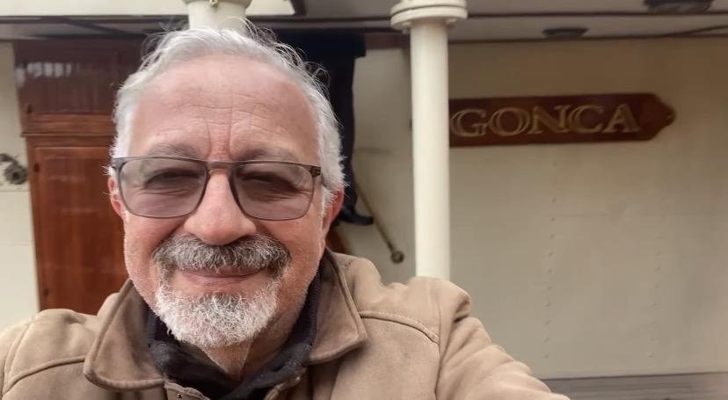

MÖ 7. Yüzyılda Megaralıların kurduğu “Sycae” ya da “Sykai” adlı kentin türkçe adı.

